Adı Soyadı: 03.05.2017

Puanı:
HAYAT BİLGİSİ II.DÖNEM I.YAZILI


- Aşağıdaki parantezlere D-Y ’tan uygun olanı yazınız.(15P)
1. ( ) Ay Dünya’mızın uydusudur.
2. ( ) Zafer Bayramı milli bayramlarımızdan biridir.
3. ( ) Trafik kazaları doğal afetlerden biridir.
4. ( ) Halamızın kızının en sevdiği oyuncak öz geçmişimizde mutlaka olmalıdır.
5. ( ) Eğitim hakkı, hak ve özgürlüklerimizden biridir.

B. Aşağıdaki cümlelerde noktalı yerleri uygun sözcüklerle tamamlayınız. (15P)
matematik
Türkiye
buharlaşma
güvenilir
çelik-çomak

- …………………………………….eskiden oynanan oyunlardan biridir.
- Bizim vatanımız ……………………………………..’dir.
- Atatürk’e Kemal adını ………………………………………..öğretmeni vermiştir.
- Sıvı maddelerin ısı alarak gaz haline geçmesine………………………………….denir.
- …………………………………olmak liderlerin özelliklerinden biridir.

C. Milli bayramlarımızı ve kutlama nedenlerimizi yazınız. (16P)
1) …………………………………………………………………………………………………………………………………….
* ……………………………………………………………………………..
2) …………………………………………………………………………………………………………………………………..
*………………………………………………………………………………….
3) ………………………………………………………………………………………………………………………………..
* ………………………………………………………………………………...
4) ………………………………………………………………………………………………………………………………….
*…………………………………………………………………………………………

D. Aşağıdaki nesneleri katı sıvı ve gaz kutucuklarına yazınız. (18P)
Süt – buz – oksijen– şampuan– su buharı– kum – ekmek– parfüm-benzin
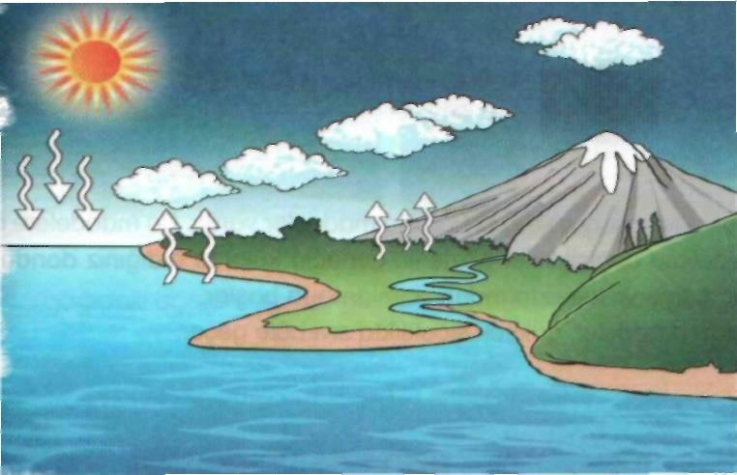
E. Su döngüsünü kısaca yazınız. (12P)
……………………………………………………………………………………………………………………..
………………………………………………………………………………………………………………….…
…………………………………………………………………………………………………………………..
………………………………………………………………………………………………………………….
1.Dünya’mızın kaç türlü hareketi vardır?
A) 1 B) 2 C) 3
2. Dünya’mız kendi çevresindeki dönüşünü ne kadar sürede tamamlar?
A) 24 saat
B) 365 gün 6 saat
C) 52 saat
3. Dünya’mızın kendi çevresinde dönmesi sonucu hangisi oluşur?
A) Mevsimler
B) Gece ve gündüz
C) Su döngüsü
4. Dünya’mız Güneş’in çevresinde bir turu ne kadar sürede atar ve sonucunda ne oluşur?
A) 24 saat-mevsimler
B) 365 gün-gece ve gündüz
C) 365 gün 6 saat-mevsimler
4.Vatanımızın bölümlerinin adlarını yazınız.

5. I. Eğitim görme hakkı
II. Oyun oynama hakkı
III. Bir işte çalışma hakkı.
Yukarıdakilerden kaç tanesi çocuk haklarındandır?
A) 1 B) 2 C) 3

6. Öz geçmişte neler bulunur?

*
*
*
*

BAŞARILAR
F. Aşağıdaki soruları cevaplandırınız. (24P)

